Temat: Was fur Argumente fur und gegen Piercing und Tattoos nennen die Personen- argumenty za i przeciw tatuażom i piercingow
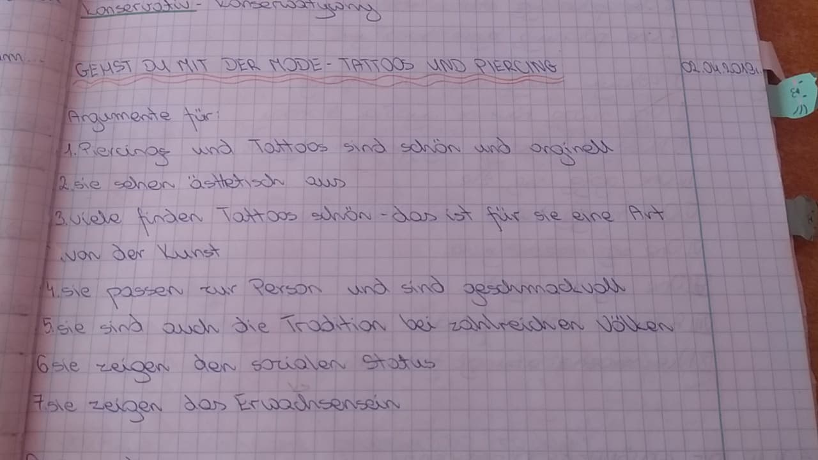
Argumenty za

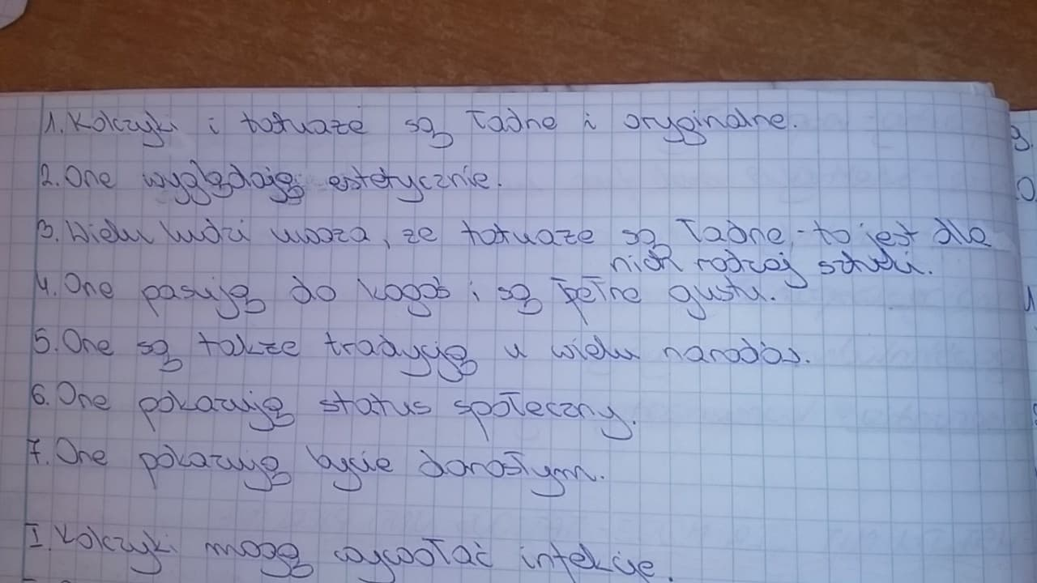

Argumenty przeciwko
